Algemene gegevens Koningin Wilhelminaschool
Basisschool voor
Protestants Christelijk Onderwijs
te Rijnsburg

Adres: Kerkstraat 21
2231 CX Rijnsburg

Tel : 071 – 4082871

E-mail: info@wilhelminaschool.pcborijnsburg.nl
Web site: www.koninginwilhelminaschool.nl of
http://wilhelminaschool.pcborijnsburg.nl

Schoolleiding: directeur a.i. Bob van Raamsdonk
adjunct mevr. Marleen Bloemendaal

Banknummers: Schoolreis en TSO:NL17 RABO 0336 8126 55
Ouderbijdrage: NL78 RABO 0356 8471 01
Vermeld duidelijk waarvoor het geld bestemd is
en de naam van uw oudste kind.

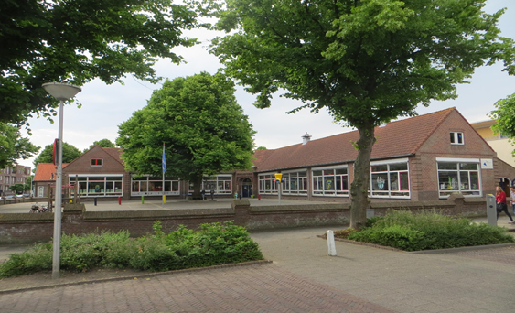

INHOUDSOPGAVE:

Pagina Pagina
2 Inhoudsopgave 21 Godsdienst
3 Voorwoord Lezen
4 Onze visie op onderwijs Aanvankelijk lezen
De religieuze visie 22 Bavi lezen
6 De pedagogische identiteit Begrijpend lezen
7 Kanjertraining Schrijven
8 De onderwijskundige identiteit Nederlandse taal
12 Cooperatief leren Engels
Inzet klassenverkleining Rekenen
Inclusief onderwijs 23 Aardrijkskunde
13 Vergadering leerkrachten Geschiedenis
Afwezigheid leerkracht Natuuronderwijs
Schooltijden Relaties en Seksualiteit
14 Binnenkomen Burgerschap
In- en uitstappen bij school Werkstukken
Fietsen naar school 24 Verkeer, Muziek
Pleinwacht Creatieve vakken
15 Schoolverzuim Technieklokaal
16 Informeren van de ouders 25 Museum en kunstmenu
Parro, Maandbrief Spaans, Kangoeroeklas
Website Computeronderwijs
Informatieavonden Huiswerk
Rapporten en kijkavonden 26 Gymnastiek
17 Het onderwijs in de onderbouw Excursies
0 groep Zorg voor uw kind
Spelen/werken 28 Waar gaan onze
Verjaardag van uw kind leerlingen heen?
Leerplicht Klachtenregeling
18 Binnenkomst 29 De afdeling J- GGD
Drinken in de pauze 30 Logopediste
Kleding 31 Verjaardagen
Plakboek Sinterklaas, Kerstfeest
Gymnastiek 32 Bovenschoolsdirecteur
19 Speelgoed meenemen Medezeggenschapsraad Kleurplaten Ouderraad
Leerlijnen Luizenmoeders
Museumbezoek en kunstmenu Gebedsgroep
20 De overgang van groep 2 naar groep 3 33 Geldzaken
21 De vakgebieden Schoolreis, schoolkamp
Materialen Bijdrage TSO

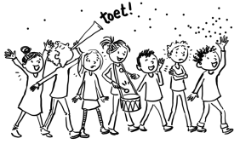

Geachte ouders/verzorgers,

Dit is de schoolgids van de Koningin Wilhelminaschool te Rijnsburg. Via deze schoolgids willen wij graag iets over onze school en het onderwijs dat wij geven, vertellen. Niet alleen proberen wij aan te geven wat u van ons mag verwachten, maar ook allerlei praktische informatie over onze school kunt u in deze gids lezen. Wilt u dit boekje daarom goed bewaren, want u ontvangt deze schoolgids maar 1 keer. Daarnaast krijgt u in het begin van elk cursusjaar een mooie kalender. Op de voorkant vindt u een overzicht van de maanden van het jaar met relevante informatie van de betreffende maand. Op de achterkant kunt u allerlei praktische informatie betreffende het schooljaar lezen.

Wij hopen dat u onze schoolgids en kalender met plezier zult lezen.
Vanzelfsprekend bent u altijd welkom voor een toelichting.

Door middel van de maandbrieven zullen wij u tijdig informeren over actuele schoolactiviteiten. De maandbrief wordt elke laatste donderdag of vrijdag van de maand per mail opgestuurd. Heeft u er geen ontvangen, kijk op de website van onze school: http://wilhelminaschool.pcborijnsburg.nl

In het begin van dit cursusjaar zal er voor de ouders van elke groep weer een informatieavond worden gehouden. Wij verzoeken u met klem deze avonden te bezoeken, zodat u kennis kunt maken met de groepsleerkracht en op de hoogte bent van allerlei groepsspecifieke informatie.

Het is voor ons, als team van de school, van groot belang te weten dat wij worden gesteund en geholpen door ouders die actief en positief meewerken aan het onderwijs op een school die van ons allemaal is!

Ook op onze school gaat er wel eens iets mis. Heeft u vragen of opmerkingen, vertel ze ons, want alleen wanneer wij op de hoogte zijn kunnen we er iets mee doen en dingen verbeteren. Wij roepen u op ons te helpen en met ons mee te denken in het belang van alle kinderen op de Koningin Wilhelminaschool.
Laten we met elkaar werken aan een positief, creatief, waardevol en fijn schooljaar.

Namens alle geledingen een goed "schooljaar" toegewenst!
Met vriendelijke groeten, mede namens het team
Bob van Raamsdonk en Marleen Bloemendaal
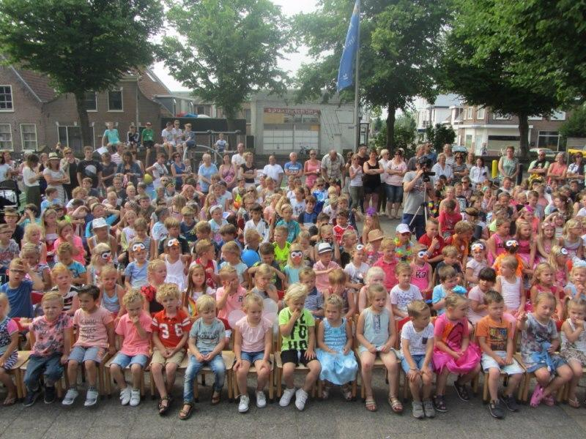

Onze visie op onderwijs

Om het eens heel kernachtig te omschrijven waar het op onze school om draait:

Wij willen dat uw kind heel veel leert en elke dag met plezier naar school gaat.
Wij werken aan een fijne sfeer in de klassen en de leerkrachten doen er alles aan om uit uw kind te halen wat erin zit. Daarbij speelt u als ouder een belangrijke, stimulerende rol. Dit alles proberen wij te realiseren vanuit onze Christelijke identiteit.

De afgelopen jaren hebben wij veel tijd besteed aan het uitwerken van deze visie op een drietal terreinen nl: a) de religieuze identiteit
b) de pedagogische identiteit
c) de onderwijskundige identiteit.

- de religieuze identiteit:

Onze school is een Christelijke basisschool.
We leven en werken vanuit ons geloof in God en de Bijbel. Jezus is onze inspiratiebron.
In de bijbel lezen wij dat Jezus zich met liefde, tijd en aandacht inzette voor de medemens. Zijn leer zegt ons rechtvaardig en verdraagzaam te leven met elkaar, bereid te zijn te vergeven en hoop te houden op een zinvolle toekomst.
Zo bezien is de school er niet alleen voor het goed doorgeven van de leerstof, maar ook voor het voorleven van een verantwoorde positie in de samenleving van morgen, als aanvulling op de opvoeding thuis.
Iedereen die zich thuis voelt bij deze manier van leven en werken is welkom op onze school. En dit komt bij ons op de Wilhelminaschool tot uiting o.a. door:

Manier van leven:
We proberen de kinderen goed te laten omgaan met normen en waarden. Jezus zette zich met liefde, tijd en aandacht in voor de medemens. Dit willen wij de kinderen voorleven.
Veel aandacht wordt daarom o.a. besteed aan het op een goede manier omgaan met elkaar en het inzetten voor de ander. Dit betekent ook respect hebben voor mensen die anders zijn, bijvoorbeeld een andere levensovertuiging hebben.

Godsdienstonderwijs:
Steeds vaker merken wij dat de kinderen die bij ons op school komen weinig of geen kennis hebben van de verhalen uit de Bijbel. Daarom gebruiken we in groep 1 en 2 de methode “Startpunt”, met een, voor de kinderen, logische volgorde van verhalen uit het oude en het nieuwe testament. Op deze wijze kunnen de kinderen vertrouwd worden gemaakt met de bijbelverhalen.

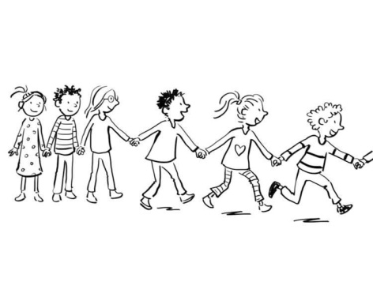
In de overige groepen maken wij gebruik van de methode “Kind op maandag”. In de maandbrief worden de thema´s en de verhalen waarover wij vertellen, vermeld. Wij beginnen en besluiten de dag met gebed. Ook beginnen wij de lunch met gebed.

Scholendienst
In het begin van het cursusjaar vindt in de Immanuelkerk de openingsdienst van het schooljaar plaats, georganiseerd door de PCBO Rijnsburg.

Christelijke feestdagen:
Wij willen bewust de christelijke feestdagen vieren. Dit kan gebeuren in school of in een kerk. Er wordt in de vieringen veel aandacht besteed aan de christelijke betekenis van deze feesten.

Contact met de kerken:
Wij onderhouden regelmatig contact met de kerken van Rijnsburg door:
- het houden van een themadienst, deze vindt plaats in februari
- een van de predikanten is aangewezen als onze “schooldominee”.

Gebedsgroep
Op een nog nader te bepalen moment, komen 1x per maand ouders bij elkaar om samen voor de school en alle betrokkenen te bidden. De contactpersoon kunt u vinden op onze site.
Zodra de momenten bekend zijn, worden deze vermeldt in de maandbrief

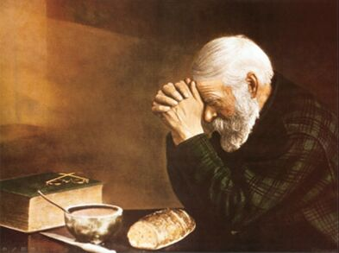

De pedagogische identiteit:
Hierbij gaat het om het begeleiden/sturen van het kind tot een creatief mens, die zich kritisch durft en kan opstellen in onze maatschappij met respect voor de ander en zonder een ander tekort te doen.
De sfeer op school moet veilig en vertrouwd zijn en kinderen moeten met plezier naar school gaan. Dit is het best realiseerbaar in een klimaat van orde, rust en gezelligheid.

Hoe leert het jonge kind normen en waarden kennen?
Net zoals het een taal leert: door te doen. Op de keper beschouwd leer je waardevol gedrag alleen maar door waardevol te handelen.

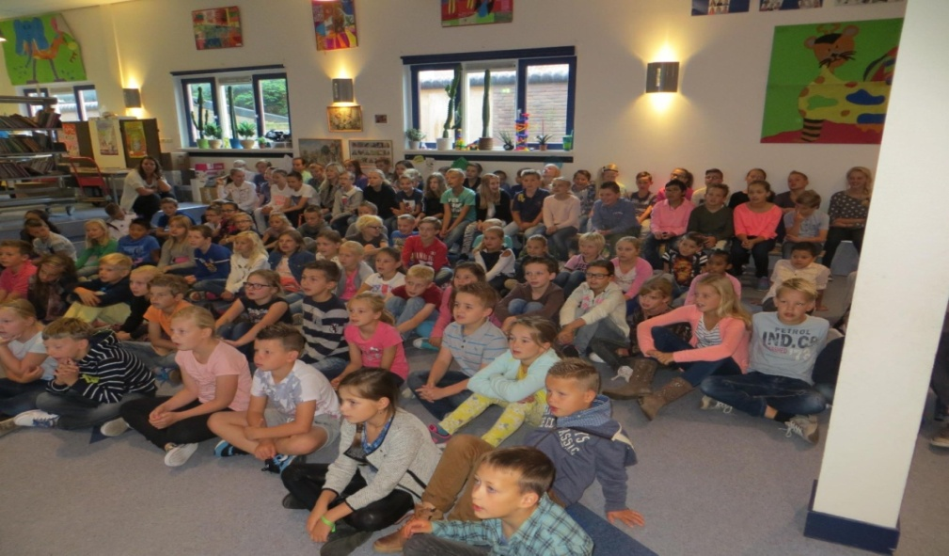
Je leert geen moreel besef doordat je verteld wordt wat waarden en normen zijn, laat staan door waarden en normen aan te wijzen (als dat al zou kunnen). Je leert waardevol gedrag door je aan normen en regels te houden en in je gedrag te laten zien dat je dit ook doet. Daarvoor gebruiken wij o.a. een methode voor sociale ontwikkeling nl. de Kanjertraining, deze wordt in alle groepen gebruikt. Ook tijdens het vak Godsdienst komen deze zaken veelvuldig aan de orde vanuit onze identiteit.

Wij hebben de schoolregels en uitgangspunten de afgelopen jaren op schrift gesteld en beperkt tot een 2 -tal regels die voor alle groepen gelden:

- Ik ben aardig voor een ander. (hieronder hangen de Kanjerregels)
- Ik ben zuinig op alles hier op school

Uitgangspunt blijft voor ons daarbij vooral goed gedrag van de kinderen te belonen. Daarnaast zal er ook zeker aandacht besteed worden aan het corrigeren van negatief gedrag. Waar dat vroeger alleen gebeurde door een gesprekje tussen de leerkracht en het kind, is ons gebleken dat dit, wanneer het gedrag vaker vertoond wordt, weinig tot geen zoden aan de dijk zet. Vandaar dat wij besloten hebben, daar waar dit nodig is, kinderen de consequenties van hun daden te laten inzien. Helaas is dat niet altijd mogelijk tijdens de schooluren. Daar waar dat nodig is, zullen kinderen dus wel eens moeten schoolblijven.
De afspraak is dat dit gebeurt tot uiterlijk 15.15 uur, wanneer dit later wordt dan nemen wij contact met u op.
Wanneer deze zaken bij kinderen te vaak voorkomen, zullen we niet schromen om contact met u als ouder op te nemen, om samen in een gesprek naar een oplossing te zoeken. Trouwens wanneer u zelf met problemen zit op dit vlak, willen wij u altijd proberen te helpen.

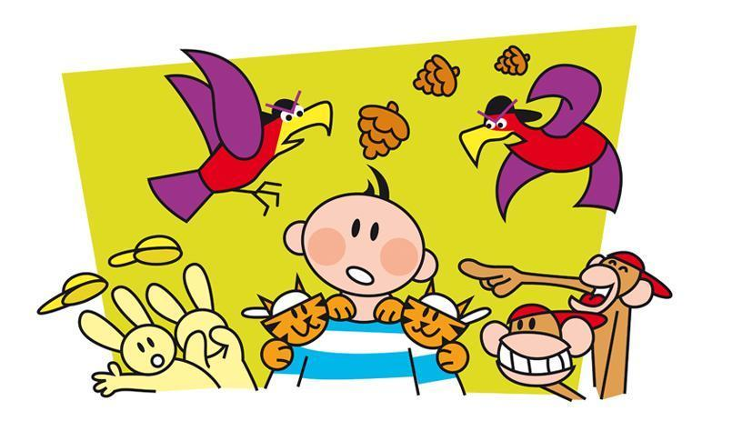

Kanjertraining.
Behalve de cognitieve ontwikkeling van uw kind hechten wij ook grote waarde aan de sociale ontwikkeling van uw kind. (zie de missie van de school).
Vandaar dat wij in alle groepen de Kanjertraining geven. Dit is geen anti pest methode, maar de kinderen leren wel dat ze niet met iedereen vriendjes hoeven te zijn maar wel respectvol met elkaar om moeten gaan.
De Kanjertraining gaat er van uit dat een goede opvoeding zich richt op fundamentele menselijke waarden. Zoals: liefde, vertrouwen, mededogen, toewijding, respect, verantwoordelijkheid en betrokkenheid in de breedste zin van het woord.
Woorden die we ook terugvinden in de Bijbel en die goed passen bij onze christelijke identiteit.
Het blijkt dat vooral in groepen mensen zich anders gedragen dan wanneer ze alleen zijn.
Het gedrag van de groepsleden is grotendeels te herleiden tot een positief of negatief zelfbeeld, gecombineerd met “de kijk op de ander/ het andere” dat eveneens positief of negatief is.
Daaruit is een viertal gedragstypen te herleiden, een kind is natuurlijk nooit een bepaald gedragstype, maar kan door zijn gedrag verschillende types laten zien:

- Type kanjer (deze wordt gesymboliseerd door een tijger): deze heeft een positief zelfbeeld en een positieve kijk op de ander/ het andere.
- Type hork (papegaai): deze heeft een positief zelfbeeld en een negatieve kijk op de ander/ het andere.
- Het bange type (konijn) heeft een negatief zelfbeeld en een positieve kijk op de ander/ het andere.
- De pias (aapje), deze heeft een negatief zelfbeeld en een negatieve kijk op de ander/ het andere.

Met de bovenstaande types gaan we in de groep aan de slag. Dit doen we in de zgn. Kanjerlessen, maar ook in de andere lessen wanneer dit nodig is.
Daarbij gaan we uit van de volgende afspraken:

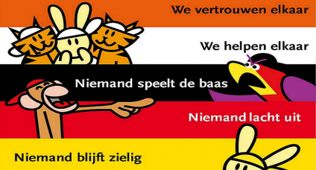

Behalve dat u van alles van ons mag verwachten en wij allerlei zaken van de kinderen verwachten, verwachten wij ook iets van u als ouders, nl:
- betrokkenheid bij de school
- betrokkenheid bij het werk van uw kinderen
- het bezoeken van de ouderavonden zoals de groepsouderavonden en de
10 minuten gesprekken n.a.v. het rapport van uw kind(eren)

- De onderwijskundige identiteit:

Het kind begeleiden/sturen in een continu ontwikkelingsproces rekening houdend met zijn/ haar eigen aanleg en tempo, binnen het klassikale systeem.
Dit betekent bij ons op de Wilhelminaschool o.a.:

De kerndoelen voor het onderwijs zijn voor ons vooral richtinggevend, het is niet mogelijk aan alle kerndoelen direct te voldoen. Ook willen wij soms eigen doelen naast de kerndoelen stellen. De kerndoelen zijn verwerkt in de methodes die we gebruiken voor vrijwel alle vakgebieden.
Het onderwijs in de onderbouw is vooral gericht op het spelend leren.
Het is belangrijk dat er geleidelijke overgangen tussen de groepen plaatsvinden.
In ons onderwijs ligt de nadruk op kennis en vaardigheden (cognitieve ontwikkeling), maar daarbij wordt ook aandacht besteed aan de creatieve en sociaal-emotionele ontwikkeling.

Zaken die we als school heel belangrijk vinden zijn:
- Eigenaarschap; we proberen leerlingen meer eigenaar te laten worden van hun leerproces. Het motiveert en draagt bij aan een positiever zelfbeeld.

- Verantwoordelijkheid creëert betrokkenheid. Leerlingen die weten dat het bereiken van het doel afhangt van hun eigen inzet, zullen zich meer verantwoordelijk voelen voor hun taak. Op het moment dat leerlingen zich verantwoordelijk voelen voor hun taak, zullen ze er vervolgens beter hun best voor doen

- Onderwijs dat betekenis heeft voor de leerling, zorgt voor hogere betrokkenheid. Als een leerling zich interesseert voor een bepaald onderwerp zal hij meer gemotiveerd zijn om zijn taak uit te voeren.

- Je kunt een leerling meer verantwoordelijkheid voor zijn ontwikkeling laten ervaren, wanneer je zichtbaar maakt wat hij heeft geleerd, waar het geleerde een onderdeel van is en wat de volgende stap kan zijn

- We proberen feedback te geven aan leerlingen die een op groei gerichte mindset stimuleert. Feedback op het proces laat leerlingen ervaren dat ze invloed hebben op het proces én dat ze kunnen leren van eerdere ervaringen en fouten. Wanneer een leerling zegt dat hij iets niet kan, geef je hem feedback met het woordje ‘nog’. Laat de leerling de zin herhalen met de toevoeging van dit woord, namelijk: “ik kan dit nog niet”. Wanneer je namelijk echt iets wilt bereiken en hier veel voor oefent, is alles te leren.

- Goed voorbeeld doet goed volgen. Als je als leraar uitstraalt dat je kunt leren van je fouten en invloed hebt op wat je leert en hoe je leert, kan een leerling dit gedrag van je overnemen.
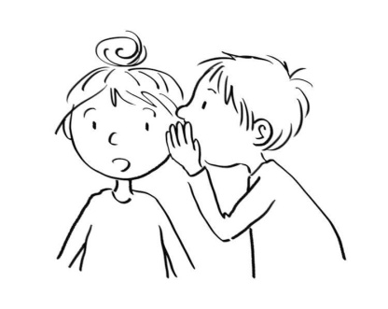

In groep 1 en 2:
Wij werken vanaf het schooljaar 2019 met twee gemengde groepen 1/2.
In deze groepen wordt er rekening gehouden met de ontwikkeling van de kleuter, daarnaast willen wij er voor te zorgen dat de kleuter zover komt dat het voldoet aan de voorwaarden van groep 3. In deze groepen staat vooral het spelend leren centraal.

Er zijn een aantal standaard hoeken in de groep waar alle kleuters regelmatig in werken. Ook zijn er activiteiten tijdens de werkles waarbij de kleuters volgens een beredeneerd, thematisch aanbod aan hun ontwikkeling werken.
De kinderen werken met een planbord, waarop zij tijdens de werkles een activiteit kunnen kiezen. Er zijn 2 of 3 verplichte taken die in de loop van de week moeten worden gekozen. De overige taken zijn vrij te kiezen.
Naast de werkles worden door de leerkrachten activiteiten aangeboden waarbij een specifiek onderwerp aan bod komt vanuit een bepaald vakgebied, bijvoorbeeld rekenen of taal.
Ook de overige vakken worden niet vergeten; de kinderen krijgen muziekles, gym, en er wordt bij de thema’s ook gewerkt aan de zaakvakken (biologie, aardrijkskunde en geschiedenis).

De ontwikkeling van de kinderen wordt gevolgd aan de hand van de vastgestelde Leerlijnen in Parnassys.

Groep 3 t/m 8:

Wij gaan uit van de gekozen methoden, dat zijn doordachte leerstofprogramma´s, waarin ook de kerndoelen per leerjaar zijn verwerkt. Daarbij is niet de leerstof uit het boek bepalend, maar wat de kinderen nodig hebben. Dat betekent dat er keuzes gemaakt worden qua leerstof en sommige zaken overgeslagen worden, dit wordt door de juf of meester bepaald.

Naast de leerstof heeft de leerkracht in beperkte mate ook tijd en aandacht voor ervaringen van kinderen.
Er wordt les gegeven aan de hand van het effectief directe instructie model.

Naast klassikale instructie geeft de leerkracht ook individuele instructie of instructie in kleinere groepen.
Bij verschillende vakken maken we steeds meer gebruik van chromebooks. (ICT) waardoor kinderen meer op hun eigen niveau kunnen werken. Bij taal en spelling hebben wij bewust gekozen voor schrijven en papier, omdat kinderen het beter verinnerlijken wanneer ze schrijven in plaats van typen.

Tijdens de verwerkingsfase van de les werken de kinderen individueel aan dezelfde leerstof, daarnaast wordt er gewerkt met vaste roostermomenten voor zelfstandig werken. Tijdens het zelfstandig werken heeft de leerkracht de gelegenheid om kinderen extra te helpen. Dit kan op de volgende manieren:
- verlengde instructie. Kinderen die aan de klassikale uitleg niet voldoende hebben krijgen in de kleine groep extra aandacht en instructie
- aan de instructietafel. Kinderen krijgen aan een speciale tafel extra hulp
- op individuele basis op je eigen plaats of bij de juf of de meester.
Tijdens deze extra hulp is de leerkracht niet beschikbaar en moet de groep zelfstandig aan het werk zijn. Tussendoor loopt de leerkracht zgn. “rondes” om de kinderen die vastgelopen zijn, op weg te helpen.

De kinderen wordt geleerd verantwoordelijkheid te dragen voor hun eigen werk.
De kinderen die heel zelfstandig en met maar weinig hulp de stof aankunnen, krijgen een programma per hoofdstuk zodat zij (bijna) zonder bemoeienis van de leerkracht zelfstandig zich het programma eigen kunnen maken. Wel doen zij mee met de toetsen om te kijken of ze de stof beheersen. Kinderen waarvoor de stof te hoog gegrepen is, kunnen een aparte leerroute volgen op eigen niveau.
Dit gebeurt altijd in overleg met de ouders. Dit programma wordt begeleid door de groepsleerkracht en Intern Begeleider.

Zorgverbreding is erop gericht de achterstand weg te werken of te verminderen die wordt geconstateerd bij de afname van de methode -afhankelijke toetsen en bij het twee of drie keer per jaar afnemen van methode onafhankelijke (CITO) toetsen.
Er wordt gewerkt volgens een vaste procedure van toetsen, diagnosticeren, handelingsplan, remediëren en evalueren. Leerlingen worden regelmatig besproken tijdens de leerlingbespreking, dit is het overleg van de leerkracht met de Interne Begeleider en/of de Onderwijsondersteuners van het Samenwerkingsverband Duin- en Bollenstreek.
Daarnaast moet de zorgverbreding gericht zijn op het zo snel mogelijk hulp bieden bij een dreigende achterstand.
Ook is er steeds meer aandacht voor de leerlingen die meer aankunnen. Zij krijgen extra eigen werk in de klas en daarnaast krijgen zij vanaf groep 4 les in een plusklas en vanaf groep 5 soms nog Spaanse les.

Zie voor meer informatie over de zorg het Zorgdocument en het beleidsstuk ‘Begaafdheid’ van de Kon. Wilhelminaschool.

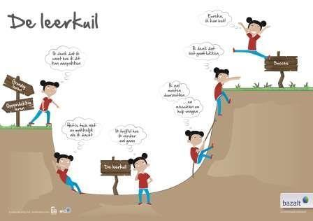
Coöperatief leren

Coöperatief leren binnen het basisonderwijs betekent dat de kinderen leren met elkaar en van elkaar. Leerlingen die coöperatief leren, werken op een gestructureerde manier samen in kleine, heterogeen samengestelde groepen. De achterliggende gedachte is dat kinderen niet alleen leren van de interactie met de leerkracht, maar ook van de interactie met elkaar. De leerlingen zijn actief met de leerstof bezig, ze praten hier met elkaar over, waardoor de inhoud van de stof meer betekenis voor hen krijgt.
Door de samenwerking in een groepje ontwikkelen leerlingen ook samenwerkingsvaardigheden. Samen kunnen werken is een belangrijke vaardigheid om te kunnen functioneren in de samenleving. Binnen coöperatieve werkvormen kunnen verschillen tussen leerlingen benut worden: De goede leerlingen zijn model voor de zwakkere leerlingen en helpen hen. Op hun beurt krijgen de goede leerlingen meer inzicht in de leerstof door de uitleg die ze aan anderen geven. Door samen te werken, leren de leerlingen in een groep elkaar beter kennen. Er ontstaat een klimaat in de klas waarin leerlingen elkaar waarderen, begrip voor elkaar hebben en bereid zijn elkaar te helpen.
Wij zien coöperatief werken als een waardevolle aanvulling op de klassikale activiteiten en individueel werk. Coöperatief leren is dan ook niet een geheel nieuwe manier van werken, maar een aanvulling op ons didactisch repertoire dat op verschillende momenten in de schooldag ingepast kan worden.

Inzet klassenverkleining
De groepen op onze school zijn behoorlijk gevuld. De extra formatie die dat oplevert gebruiken wij om de onderbouw wat te ontlasten en de groepen in de onderbouw regelmatig te verkleinen.
Dit betekent dat de groepen 1/2 enkele ochtenden van de week extra hulp krijgen tijdens de ‘werk’ -lessen. In plaats van één juffrouw is er tijdens deze werklessen een extra juffrouw aanwezig om de leerlingen te begeleiden.
Ook de overige groepen hebben de beschikking over extra handen in de klas. Dit betekent dat er per 2 groepen een onderwijsassistent/leerkrachtondersteuner beschikbaar is. In goed overleg tussen de groepsleerkracht en de onderwijsassistent worden deze uren zo effectief mogelijk ingezet.

Van Passend naar inclusief onderwijs.
Ons Samenwerkingsverband ‘SWV Duin- en Bollenstreek’, bestaat uit 59 basisscholen 3 scholen voor Speciaal Basis Onderwijs en 2 scholen voor Speciaal Onderwijs. Het streven van dit samenwerkingsverband is om zo weinig mogelijk kinderen te verwijzen naar het speciaal (basis) onderwijs.
Per leerling krijgt elke school van het SWV een bedrag dat kan worden ingezet voor zorg op school voor leerlingen die meer ondersteuning nodig hebben.
Daarom zijn we in de gelegenheid om uren vrij te maken voor extra hulp in vorm van remedial teaching uren.

Vergadering leerkrachten.
De leerkrachten vergaderen op maandag- of donderdagmiddag van 15.15 tot ongeveer 16.45 uur. U wordt vriendelijk verzocht tijdens de vergaderingen niet te bellen of een leerkracht te spreken te vragen.

Afwezigheid van een leerkracht
Is een leerkracht afwezig door ziekte, studiedag of vanwege een andere reden, dan zal geprobeerd worden om voor een vervanger/ster te zorgen. Uitleg en instructie over het te maken werk wordt gegeven door de leerkracht waar uw kind(eren) die dag bij zitten.
Het afgelopen jaar heeft u gemerkt dat dit niet zo eenvoudig meer is. Vervangers zijn lastig te krijgen. Het gevolg is dat er dan vaak een beroep gedaan wordt op een van de andere groepsleerkrachten om extra in te vallen. Ook komt het regelmatig voor dat de leerkrachten die aangesteld zijn voor extra begeleiding voor de klas moeten, dat de directie voor de klas gaat of dat de kinderen over de andere groepen verdeeld worden. U begrijpt dat dit geen ideale oplossingen zijn. Dit proberen wij ook tot het absolute minimum te beperken, maar helaas is er soms geen andere mogelijkheid. In uitzonderlijke situaties heeft een groep geen school als er geen vervanging mogelijk is.

Schooltijden
Vanaf het schooljaar 2018 -2019 werken we met een continurooster. Dit betekent dat de kinderen op school blijven en in de klas eten o.l.v. de groepsleerkracht. Daarna spelen ze een half uur buiten o.l.v. twee teamleden. De kosten worden door de ouders betaald en bedragen € 52,50 per kind per schooljaar

De schooltijden zijn :

 | Onderbouw  Groep 1 t/m 4 | Bovenbouw  Groep 5 t/m 8
Maandag | 08.30 - 14.45 uur | 08.30 – 14.45 uur
Dinsdag | 08.30 - 14.45 uur | 08.30 – 14.45 uur
Woensdag | 08.30 - 12.15 uur  ‘s middags vrij | 08.30 - 12.15 uur  ’s middags vrij
Donderdag | 08.30 - 14.45 uur | 08.30 – 14.45 uur
Vrijdag | 08.30 - 12.00 uur  ‘s middags vrij | 08.30 – 14.45 uur

Binnenkomen
Ouders van groep 0, 1 en 2 die hun kind komen brengen kunnen de kleuteringang gebruiken (op het plein bij de boom). Ook de ouders van groep 3 mogen hun kind tot de herfstvakantie zelf naar binnen brengen.

De deur gaat voor de kinderen van de groepen 0 t/m 3 10 minuten voor tijd open. Voor de groepen 4 t/m 8 gaan de deuren ± 5 minuten voor schooltijd open, zodat zij zelf naar hun klas kunnen gaan. Wilt u erop toezien dat de kinderen op tijd op school zijn, want we proberen precies op tijd te beginnen.

Naschoolse opvang
De naschoolse opvang wordt bij ons op school geregeld door o.a. de Speelbrug. Nadere informatie kunt u vinden op www.smallsteps.nl of tel 0252 – 533943. De kinderen blijven dan na schooltijd op school tot zij door medewerkers van de Speelbrug worden opgehaald. Natuurlijk kunnen kinderen ook door een andere organisatie worden opgehaald als u dit zo heeft afgesproken.
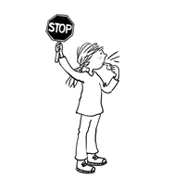
In- en uitstappen voor de school
Er kunnen redenen zijn waarom u uw kind met de auto naar school brengt. Wilt u alstublieft attent zijn bij het stilstaan voor de school. Wijs uw kind erop dat het aan de kant van de stoep uitstapt en niet aan de kant van de rijbaan. Dit laatste kan levensgevaarlijk zijn. Bedenk dit: goed voorbeeld doet goed volgen.
Het afgelopen cursusjaar is het meerdere malen voorgekomen dat ouders die hun auto geparkeerd hadden voor de kerk of het gemeentehuis een bekeuring kregen. Een gewaarschuwd mens……….

Pleinwacht
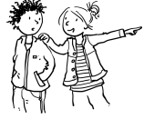
Voor schooltijd en in de pauze spelen de kinderen van de groepen 3 t/m 8 altijd onder toezicht van één van de leerkrachten, buiten op het plein.
De kinderen kunnen dan gebruik maken van de materialen in de pleinkisten.
Voor de veiligheid van de kinderen mag er op het schoolplein voor schooltijd en tot een kwartier na schooltijd niet gespeeld worden met ballen, rolschaatsen of steppen en niet worden gefietst. Tijdens de middagpauze zijn er twee teamleden op het plein zodat de leerkrachten een half uur pauze hebben om te eten.

Schoolverzuim
Wanneer uw kind wegens ziekte of om een andere reden niet naar school kan komen, verzoeken wij u ons hiervan tijdig op de hoogte te brengen d.m.v. een briefje of een telefoontje (graag voor 8.30 uur). Een Parroberichtje wordt voor schooltijd meestal niet gezien door de leerkrachten. Zij zijn dan druk bezig om alles voor die dag klaar te zetten. Heeft u van tevoren een afspraak met de dokter gemaakt, dan graag even een briefje. Wij voelen ons verantwoordelijk en maken ons zorgen wanneer uw kind zonder bericht afwezig is.
Wilt u uw kind ook een briefje meegeven als het niet mee mag of kan doen met de gymlessen.
Wilt u extra vrij of verlof dan moet u dit 8 weken van tevoren schriftelijk aanvragen. Bij de directie zijn hier formulieren voor beschikbaar. Binnen het bestuur is afgesproken dat we hier uiterst kritisch mee om zullen gaan.
Wij zijn van mening dat voor extra vakantiedagen/uren geen goedkeuring wordt verleend.
De leerplichtambtenaar oefent een strenge controle uit op het schoolverzuim.
Wanneer uw kind om welke redenen dan ook, ziekte en buitengewone omstandigheden daargelaten, de school verzuimt zonder toestemming van de directie, is er sprake van ongeoorloofd schoolverzuim.
Wij zijn dan verplicht de leerplichtambtenaar op de hoogte te stellen van dit verzuim. De leerplichtambtenaar kan dan een berisping uitdelen, een boete opleggen of de rechter inschakelen.

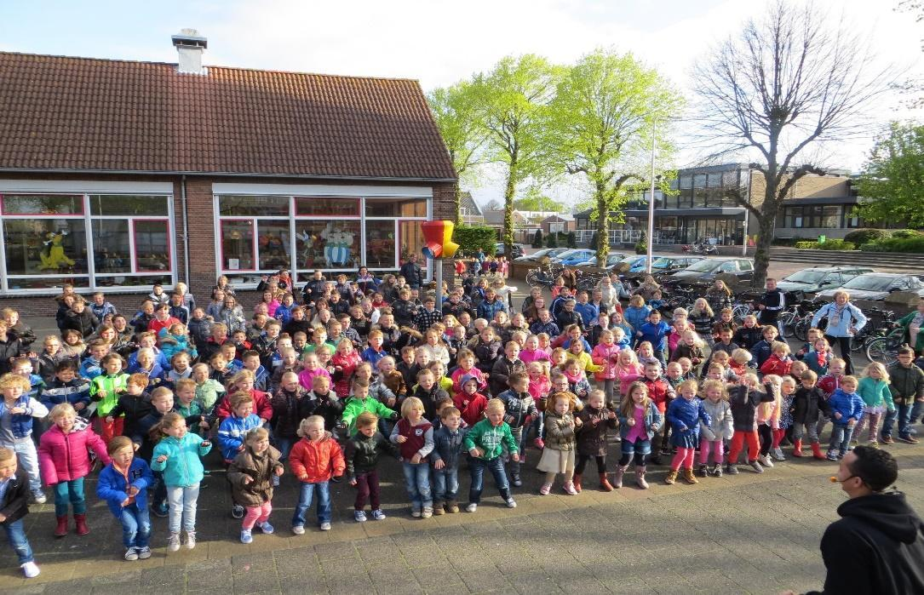

Informeren van de ouders.
Allereerst vinden wij het prettig dat wanneer u vragen heeft of ergens mee zit, u even belt of langskomt. Wij zijn altijd bereid om u te woord te staan of te informeren. Liefst na schooltijd of na het maken van een afspraak.

Parro
De collega’s zullen vaak met u communiceren via het Parro systeem, dat is een groepsapp voor elke groep waarmee ze u kunnen informeren.

De maandbrief, website
Omdat wij u graag zo goed mogelijk willen informeren geven wij elke laatste donderdag of vrijdag van de maand een maandbrief uit, deze bevat meestal zakelijke mededelingen o.a. berichten van de ouderraad, medezeggenschapsraad, de agenda e.d. Deze maandbrief wordt u per e-mail toegezonden. Ook is de maandbrief te bekijken op de website: www.koninginwilhelminaschool.nl of http://wilhelminaschool.pcborijnsburg.nl U kunt ons ook volgen via facebook en Instagram.

Informatieavonden
In het begin van het cursusjaar houden we in alle groepen een informatieavond. U kunt dan kennismaken met de groepsleerkracht(en), zij zullen dan wat specifieke zaken vertellen over het reilen en zeilen binnen de groep. Wij rekenen op uw aanwezigheid!
U krijgt hiervoor een persoonlijke uitnodiging.

Rapporten en kijkavonden
Halverwege en aan het eind van het schooljaar krijgen de leerlingen een voortgangsoverzicht in de vorm van het rapport.
Het welzijn en de voortgang van de leerlingen wordt in november in een 10 minutengesprek met u besproken en in februari is het 10 minutengesprek n.a.v. het eerste rapport.
Voor de 10 minuten gesprekken ontvangt u ter zijner tijd een uitnodiging.
Aan het eind van het schooljaar zijn de gesprekken op verzoek van de leerkracht en/of ouders.
Natuurlijk is het mogelijk tussentijds te informeren naar de vorderingen van uw kind.
Wij stellen het wel op prijs wanneer u even belt om een afspraak te maken.
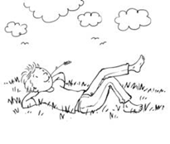
In gesprek met uw kind
Rond het rapport worden in de groepen 4 t/m 8 door de leerkracht individuele gesprekken gevoerd met uw kind, hierbij kan uw kind aangeven wat er goed gaat en waar uw kind hulp bij nodig heeft.

Het onderwijs - onderbouw:

Speciaal voor onze nieuwe kleuters:
Wij zijn blij, dat wij ook uw kleuter op onze school mochten inschrijven.
Wij danken u voor het vertrouwen in ons en hopen dat uw kind een fijne tijd op onze school mag meemaken.
Sinds het schooljaar 2019 – 2020 werken wij met heterogene groepen nl. 2 groepen 1/2.

O -groep
Omdat groep 1 vaak vol zit, worden kinderen die na 1 januari 4 jaar worden opgevangen in een 0 -groep. Er starten twee 0 groepen binnen de vereniging, één op onze school en een 0 -groep op de Schakel.

Ondersteuning
Gedurende enkele ochtenden is er voor de kleutergroepen een onderwijsassistente beschikbaar tijdens de werklessen. Zij werkt met een groepje kinderen aan een van de opdrachten van die week.

Spelen/werken.
In de onderbouw staat vooral het spelend leren centraal. Spelenderwijs worden allerlei begrippen, sociale vaardigheden en voorwaarden aangeleerd. Er wordt gewerkt door middel van een beredeneerd, thematisch aanbod.

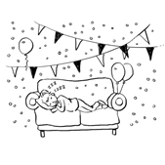
Verjaardag van uw kind.
De verjaardag van uw kind is een belangrijke dag. Het is een feestdag en dat feest wordt ook op school gevierd. Bij het vieren van een verjaardag mag uw kind de klas trakteren. Wij moedigen een gezonde traktatie aan, deze hoeft niet groot en niet duur te zijn.

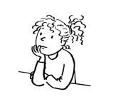
Leerplicht
Ook voor alle kleuters geldt dat wij verwachten dat zij alle dagen op school zijn.
Wilt u extra vrij of verlof dan moet u dit schriftelijk aanvragen. Bij de directie zijn hier formulieren voor beschikbaar. U dient deze formulieren uiterlijk 8 weken van tevoren in te leveren. Binnen het bestuur is afgesproken dat we hier uiterst kritisch mee om zullen gaan. Ook de kinderen die nog geen 5 jaar zijn verwachten wij gewoon op school, behalve als daar in onderling overleg afspraken over gemaakt zijn!

Binnenkomst.
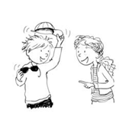
De deur van de school bij de kleuters is 's morgens geopend vanaf 08.20 uur. Er liggen werkjes voor de kinderen klaar zodat ze gelijk aan de slag kunnen. Wij verzoeken u vriendelijk het afscheid zo kort mogelijk te houden zodat wij op tijd kunnen beginnen. Oudere broertjes of zusjes kunnen tot de bel gaat op het plein spelen.
Wanneer de school uitgaat, brengen de leerkrachten de kinderen naar het plein.
U kunt daar uw kind opwachten.

Drinken in de pauzes
Iedere ochtend drinken we rond de klok van 10 uur.
U mag uw kind een beker of een pakje (karne) melk of vruchtensap meegeven. Verder kunt u uw kind fruit, kaas, worst of rozijntjes meegeven, ook is één koek in de vorm van een liga of sultana toegestaan. Op woensdag is er altijd een fruitdag en dan is alleen het drinken van water en het eten van fruit toegestaan. Graag de bekers, bakjes etc. voorzien van de naam.
Tussen de middag eten de kinderen o.l.v. de juf of meester in de klas. Wilt u niet teveel eten meegeven….. Daarna kunnen zij een half uur buiten spelen o.l.v. een pedagogisch medewerker.

Kleding
Wij raden u aan om jassen en rubberlaarzen van uw kind te voorzien van zijn/haar naam. Op school zijn verfschorten aanwezig.
In de winter wanneer de kleuters laarzen aan hebben, mogen deze niet in de klas gedragen worden, wilt u dan pantoffels of andere schoenen meegeven. (op sokken is nogal gevaarlijk i.v.m. de gladde vloer).

Plakboek.
Nieuwe kinderen mogen een plakboek (geen schetsboek) mee naar school nemen. Hierin komen gemaakte werkjes waarbij allerlei technieken worden laten zien zoals: tekenen, knippen, plakken enz. Aan het eind van de periode in de kleutergroepen krijgen de kinderen dit plakboek mee naar huis. Uw kind heeft dan altijd nog een herinnering aan de eerste jaren op school.

Gymnastiek
De groepen 0, 1 en 2 hebben op school gymnastiek in het speellokaal. Gymschoenen (zonder veters) zijn verplicht. Gymkleding hoeft niet, mag wel. Wel graag een korte broek of T-shirt, want gymmen in een trui en lange broek is niet lekker en handig. Graag op alle gymspullen de naam van uw kind zetten! Er zijn gymtassen op school waar de gymkleding van uw kind in kan, die hangen aan de haak waar ook hun jas aan hangt.

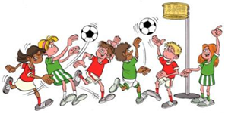
Speelgoed meenemen
De kleuters mogen elke vrijdag voor een vakantie speelgoed of spelletjes van thuis meenemen, liefst in een tas. De kinderen leren hierbij om hun speelgoed/spel met anderen te delen. Wij hopen, dat u samen met uw kind speelgoed uitkiest, dat niet snel kapot kan gaan en niet uit vele losse onderdeeltjes bestaat omdat de kans op zoekraken dan groot is. Ook willen we geen fietsen, steppen en oorlogsspeelgoed. De school is niet verantwoordelijk voor het zoekraken en/of beschadigen van meegebracht speelgoed/spelletjes.

Kleurplaten
Uw kind mag voor jarige ouders en grootouders een kleurplaat maken op school. Wilt u aan het begin van het schooljaar een lijstje maken met daarop de data van deze verjaardagen?

Leerlijnen
De ontwikkeling van de kleuters worden gevolgd met behulp van het leerlingvolgsysteem Leerlijnen van Parnassys. De ontwikkeling wordt met u besproken tijdens de ouderavonden. U vindt een overzicht van de ontwikkeling in het rapport

Museumbezoek en kunstmenu.
In het kader van de culturele vorming hebben de kleuters op school een theatervoorstelling of een tentoonstelling. U leest hier meer over in de maandbrief.

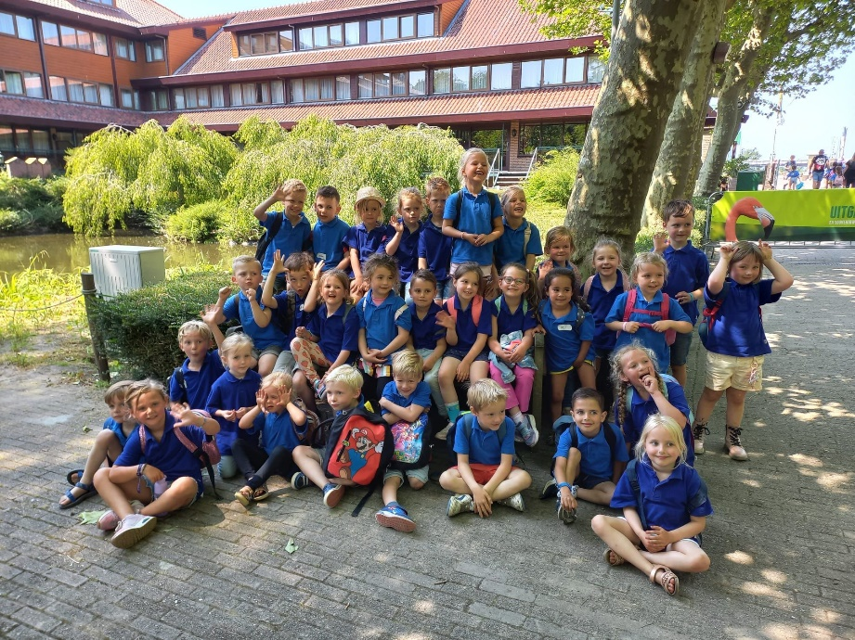

De overgang van groep 2 naar groep 3.
Aan het eind van groep 2 stellen we ons de vraag of de doorgaande ontwikkelingslijn van een kind wel gebaat is bij een overgang naar groep 3. Soms zijn kinderen in groep 2 nog zo gericht op spelen etc. dat de overgang naar groep 3 te abrupt is en we geen doorgaande ontwikkeling kunnen garanderen. Dit betekent dat we de overgangsbeslissing van groep 2 naar groep 3 zeer overwogen nemen.

Het signaal:
Het serieus nemen van een overgangsbeslissing begint bij ons in november van groep 2. Aan de hand van de ingevulde observatielijsten van Parnassys beslissen we of we de ouders mee gaan delen dat we twijfels hebben. Of het voor de ontwikkeling van het kind juist is om na de zomervakantie met het groep 3 onderwijs te beginnen. Natuurlijk krijgen deze kinderen extra zorg en gaan we met deze kinderen hard aan het werk.

We geven in een gesprek met de ouders onze zorgen m.b.t. de schoolloopbaan van het kind aan. Maar ook wat we gaan doen om de ontwikkeling van het kind te stimuleren en op welke wijze, zodat u daar thuis bij aan zou kunnen sluiten.
We geven de ouders ook aan wanneer we de definitieve beslissing gaan nemen. Bij jonge kinderen doen we dat zo laat mogelijk om de kans op een goede beslissing te kunnen verhogen.

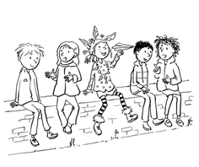
De beslissing.
Het nemen van deze beslissing t.a.v. het schoolloopbaanvervolg van een kind doen we aan de hand van onze bevindingen en Parnassys leerlingvolgsysteem Leerlijnen waarin het kind beoordeeld wordt op diverse ontwikkelingsaspecten.
Ons oordeel over het schoolloopbaanvervolg is bindend voor de ouders. D.w.z. dat alleen het uitvoeren van de beslissing op onze school mogelijk is voor het kind. Voor deze bindende beslissing hebben we twee redenen:

- In de eerste plaats gaan we ervan uit dat wij een verantwoorde beslissing kunnen nemen op grond van de bepalende factoren van Leerlijnen en op grond van onze professionele kennis van kind en onderwijs. Dat is geen beslissing op grond van een indruk of een mening, maar op grond van onderzoek van het kind.

- ten tweede zou het gaan van een kind naar groep 3, (dat daar eigenlijk niet hoort,) betekenen dat de leerkracht in groep 3 dat kind niet aan zijn lot over zal laten en het toch extra en speciaal gaat begeleiden. Daarbij wordt tijd onttrokken aan kinderen die na een groep-2- verlenging recht hebben op extra begeleiding, hetgeen ook geldt voor kinderen met stoornissen, ontwikkelingsproblemen en kinderen die extra uitdaging nodig hebben.

Nazorg:
In oktober van het hierop volgend jaar zal gecheckt worden hoe het gaat met de kinderen waarbij het bovenstaande is uitgevoerd.
Vak- en vormingsgebieden.
Materialen.
Gedurende hun schoolcarrière werken de kinderen met allerlei kostbare materialen. Ook krijgt elke leerling van school kleurpotloden, een potlood, gum en pen. Wij zijn van mening dat de kinderen bij zorgvuldig gebruik geruime tijd mee kunnen doen. Vanaf groep 4 gebruikt elke leerling een Chromebook. Deze zijn van school en moeten aan het eind van groep 8 weer ingeleverd worden. Wanneer door slordig of onzorgvuldig gebruik deze materialen kwijt of kapot zijn, kunnen deze tegen een vergoeding op school weer worden aangeschaft.

Godsdienst.
Elke dag wordt er op school aandacht besteed aan de godsdienstige vorming. Wij maken daarbij gebruik van de methodes ‘Startpunt’(kleuters) en ‘Kind op maandag’. Elke week staat er een bepaald thema centraal. Rond dit thema worden gesprekken gevoerd en een aantal Bijbelse verhalen verteld. De thema’s en de verhalen kunt u in de maandbrief lezen.
Regelmatig hebben we op maandagmorgen een zgn. weekopening. Er is aandacht voor het thema van de week en we zingen enkele verzen, we bidden samen en luisteren en kijken met en naar elkaar.
Eén keer per jaar is er een themadienst voor elk van de P.C. scholen in Rijnsburg waarbij ook onze school een belangrijke bijdrage levert.

Lezen.
Dit vak vormt een van de hoofdonderdelen van het onderwijs op onze school. In groep 3 maken de leerlingen kennis met het lezen en het blijft één van de belangrijkste vakken. Zonder behoorlijk te kunnen lezen, zijn de kinderen niet of nauwelijks in staat om opgaven van rekenen en taal uit te voeren. Aardrijkskunde- en geschiedenisteksten worden niet of slecht begrepen enz.
Daarom wordt er op de basisschool zoveel aandacht besteed aan lezen.

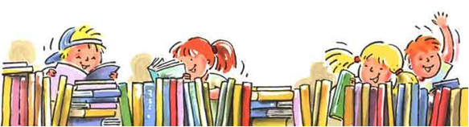

Aanvankelijk lezen.
Leren lezen is een ingewikkeld proces. Voordat we in staat zijn geschreven teksten snel en goed te "ontcijferen", moet er heel wat gebeuren. In groep 3 wordt dit proces gestart, maar de beginfase van het leesonderwijs start eigenlijk al in de kleutergroepen met een groot aantal speelse voorbereidingen.
Het aanvankelijk lezen in groep 3 wordt gegeven met behulp van de nieuwste versie van de methode " Veilig leren lezen". In grote lijnen betekent dit: aanleren van klanken om daarmee woorden te lezen en te maken. Door herkenning van klanken (letters) worden nieuwe woorden en later zinnen gelezen. De techniek van het lezen wordt verder geoefend en uitgebreid. Door middel van methode gebonden toetsen wordt dit leerproces op de voet gevolgd. Tweemaal per jaar nemen we de CITO leestoetsen af.
BAVI-lezen
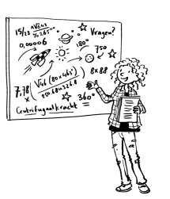
Vanaf groep 3/4 wordt er elke dag door alle kinderen aan BAVI lezen gedaan. Dit houdt in dat alle kinderen die op het vereiste niveau zitten dan zelfstandig in een door hen zelf uitgezocht boek gaan lezen. Alle kinderen zijn in een bepaald niveau ingedeeld en worden enkele malen per jaar getest om te kijken of zij voldoende vorderingen maken. De afgelopen cursusjaren zijn hiervoor vele honderden nieuwe, leuke en aantrekkelijke boeken aangeschaft. Het blijkt dat de kinderen hierdoor meer interesse en plezier krijgen in het lezen.
Die kinderen in groep 4 en soms in groep 5 die nog wat extra hulp nodig hebben, krijgen dit op deze tijd door de juffrouw of de meester of worden begeleid door een leerling uit de bovenbouw.
Om het technisch lezen nog verder te oefenen gebruiken we in groep 4 t/m 6 de methode Estafette, dit doen we met de hele groep.

Begrijpend lezen.
Begrijpend lezen is erop gericht het vermogen om zelfstandig en kritisch een tekst te lezen te vergroten. Begrijpend lezen wordt o.a. gegeven met behulp van de methode: “Nieuwsbegrip”. Leerlingen leren o.a. vragen beantwoorden, standpunten interpreteren, verbanden tussen delen in een tekst te herkennen.

Schrijven.
In de kleutergroepen worden allerlei voorbereidende oefeningen gedaan. Er wordt in schooljaar ’23-’24 gestart met ‘Krullenbol’.
In groep 3 wordt gestart met het methodisch schrijven. Wij werken met de methode " Pennenstreken". Wij hebben gekozen voor het gebonden schrift omdat kinderen dan vlot leren schrijven.

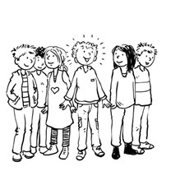
Nederlandse taal.
In groep 3 zit taalonderwijs verweven in de leesmethode "Veilig leren lezen”.
De groepen 4 t/m 8 maken voor het onderdeel spelling en Nederlandse taal gebruik van de nieuwste versie van de methode "Taalactief". De volgende onderdelen komen aan bod: spelling , stellen, luisteren, spreken, woordenschat, taalbeschouwing (o.a. grammatica). Op school besteden we ook heel erg veel aandacht aan woordenschat, dit doen we aan de hand van de werkwijze “Met woorden in de weer”.

Engelse taal.
Wij geven Engels vanaf groep 5. Wij gebruiken hiervoor de methode "Groove me”. De kinderen worden d.m.v. luisteroefeningen, dialogen, spelletjes, liedjes etc. vertrouwd gemaakt met de grondbeginselen van de Engelse taal.

Rekenen.
Wij maken gebruik van de nieuwste versie van de methode “Wereld in getallen”.
Dit is een digitale methode. Na de instructie van de leerkracht gaan de kinderen aan de slag op hun eigen niveau op chromebooks. De computer registreert op welk niveau zij moeten werken. De leerkrachten kunnen zo goed inspelen op het niveau van uw kind. Alle resultaten worden tijdens de 10-minuten gesprekken besproken. De kinderen in groep 3 werken met de papieren versie van deze methode.

Aardrijkskunde.
In de groepen 3 t/m 8 maken wij gebruik van de methode: “Meander”. De leerlingen maken kennis met allerlei aardrijkskundige begrippen aan de hand van verschillende gebieden/thema’s. Voor de groepen 3 en 4 komen allerlei begrippen uit de omgeving van de kinderen uitgebreid aan de orde. In groep 5 wordt de basis gelegd d.m.v. thema's, vooral het leren omgaan met, en gebruiken van kaarten. In groep 6 ligt het accent op het eigen land. In groep 7 op Europa en in groep 8 op de wereld.

Geschiedenis
In de groepen 5 t/m 8 maken wij gebruik van de methode: “Brandaan”. Allerlei tijdvakken komen aan de orde. In de eerste drie hoofdstukken gaat het vooral over het vergaren van kennis. Het hoofdstuk wordt afgesloten door een toets. In het laatste deel van het hoofdstuk gaan de kinderen zelf aan de slag en moeten ze een onderzoekje doen waarbij gebruikgemaakt wordt van de eerder opgedane kennis. Vaak moeten de resultaten gepresenteerd worden.

Natuuronderwijs.
Dit veelomvattende vakgebied geven we aan de hand van de methode "Naut”. Dit is een erg leerzame en leuke methode, deels via het digibord en deels via boekjes. Er komt van alles aan de orde: dieren, mensen, dingen, biotopen, energie, voedsel, afval en milieu. Belangrijk zijn ook de steeds terugkerende thema's m.b.t. de eigen verzorging: voeding, lichaamshygiëne enz.

Relaties en seksualiteit
In schooljaar 2021-2022 zijn we onder leiding van de GGD begonnen met het programma Kriebels in je buik. Een programma vooralle groepen rond seksualiteit en relaties. Het onderwerp is een verplicht onderdeel van het curriculum voor basisscholen. De lessen zijn ontworpen voor kinderen in de basisschoolleeftijd en per leerjaar passend bij de leeftijd van de kinderen. De leerkrachten informeren u over het onderwerp van de les, zodat u weet waarover is gesproken tijdens de lessen.

Burgerschap
Burgerschap is een ander (nieuw) verplicht onderdeel van het curriculum voor basisscholen. We willen in de komende twee jaar omschrijven hoe we hier invulling aan geven in de lessen op school.

Werkstukken maken en computervaardigheden
De school beschikt over (digitale) documentatieboekjes. Hierin staat informatie over verschillende onderwerpen. Met behulp van deze boekjes maken de kinderen vanaf groep 5 werkstukken. Vanaf groep 7 worden de werkstukken op het Chromebook gemaakt.
Vanaf groep 5 worden ook boekverslagen gemaakt.
Het gebruik van de computer en internet spelen een steeds grotere rol in het onderwijs. De kinderen gebruiken dit voor het verkrijgen van informatie voor spreekbeurten, werkstukken, projecten, etc. Daarnaast leren we kinderen om goed gebruik te maken van de computer en verdere multimedia.

Verkeer.
Het doel van het verkeersonderwijs op onze school is in de eerste plaats het bijbrengen van een goede mentaliteit in het verkeer, met op de tweede plaats een behoorlijke kennis van de verkeersborden en verkeersregels. Om dit alles te realiseren gebruiken wij de krantjes van Veilig Verkeer Nederland. In groep 7 leggen de leerlingen een theoretisch en praktisch examen, of liever gezegd een verkeersproef, af.
Ook dit cursusjaar gaan we in alle groepen allerlei praktische verkeerssituaties op het schoolplein oefenen. Dus niet alleen uit een boekje, ook de praktische zaken worden geoefend.

Muziek
Wij gebruiken het programma “Eén, twee, drie Zing!” voor het geven van muziek. Dit programma biedt op een leuke, speelse manier de grondbeginselen van muziek aan en de kinderen leren bijvoorbeeld in canon zingen.

Creatieve vakken.
Voor de creatieve vakken t.w. tekenen, handenarbeid hebben wij allerlei naslagwerken aangeschaft, zodat er allerlei verschillende aspecten aan de orde komen. Het programma is gebaseerd op het gebruik van diverse materialen en technieken. Voorop staat de waarde van het werk van ieder kind.

Technieklokaal

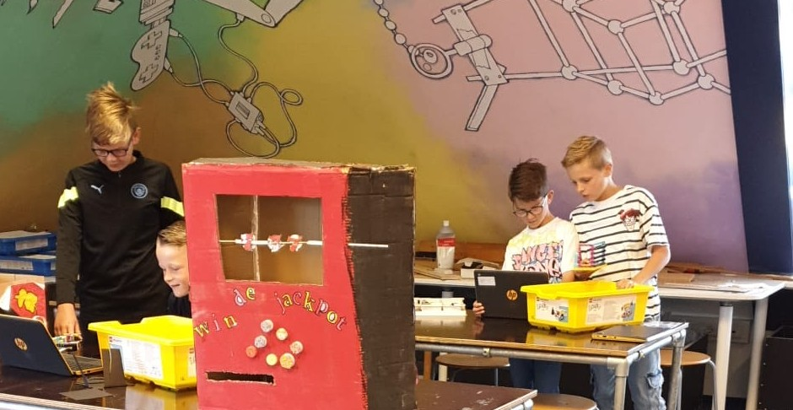
Sinds 2021 is ons computerlokaal veranderd in een handvaardigheid- en technieklokaal. De groepen 3 t/m 8 gaan hier volgens een rooster aan de slag met opdrachtkaarten van STEAM om allerlei zaken te onderzoeken volgens het principe denken (welke oplossing verzinnen we voor een probleem) doen (ze gaan het uitvoeren) en delen (de anderen vertellen of de oplossing gelukt is). Ook de chromebooks spelen hier soms een rol bij; als gebruik wordt gemaakt van het technisch lego, wordt er geprogrammeerd, zodat de gemaakte voorwerpen ook kunnen bewegen.

Museumbezoek en kunstmenu.
In het kader van de culturele vorming Kunstmenu bezoeken alle groepen een theatervoorstelling, film of tentoonstelling. Ook brengen ze elk jaar een bezoek aan een museum in Leiden of in de buurt.
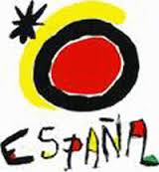

Spaans!!!!
Als school hebben wij ervoor gekozen om binnen de groepen te differentiëren. Dat betekent dat we in de groepen op 3 niveaus werken en dat kinderen die weinig instructie nodig hebben niet op de meester of juf hoeven te wachten, snel aan de slag kunnen gaan en extra (verdiepings)werk krijgen.
Op school hebben wij een aantal leerlingen in de bovenbouw die alles vrij makkelijk doen en ondanks het extra werk en extra moeilijke opdrachten nog niet voldoende uitgedaagd worden.

We hebben besloten om deze leerlingen extra uitdaging te geven door 1x per week aan deze kinderen Spaanse les aan te bieden. Dit wordt gegeven door een Spaanse juf.

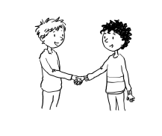
Kangoeroeklas
Kinderen die ondanks het extra werk in de klas en Spaanse les nog meer uitdaging nodig hebben volgen één keer per week extra lessen. Zij krijgen dan speciale uitdagende lessen en krijgen extra werk mee voor in de klas. Dit gebeurt in alle groepen, van de kleuters tot en met groep 8.

Computeronderwijs
In het cursusjaar 2018 -2019 hebben wij Chromebooks aangeschaft. Elke leerling van groep 4 t/m 8 kan daarmee in de klas aan de slag. Wij gebruiken deze vooral bij het rekenen, zodat elke leerling zijn eigen leerlijn kan volgen. Natuurlijk gebruiken we ze ook deels bij de andere vakken zoals bij werkstukken maken en mediawijsheid en het inoefenen van de leerstof.
De toetsen van wereldverkenning worden ook op de computer gemaakt.
Omdat we chromebooks hebben aangeschaft hebben we het computerlokaal niet meer nodig, dit is omgebouwd in een techniek- en handenarbeidlokaal.

Huiswerk
In de groepen 5 en 6 krijgen de kinderen zo nu en dan huiswerk mee.
In de groepen 7 en 8 willen we meer aandacht gaan besteden aan huiswerk om de leerlingen meer voor te bereiden op het Voortgezet Onderwijs. In grote lijnen betekent dit dat de kinderen in groep 7 drie maal per week huiswerk krijgen en de kinderen in groep 8 elke dag. Deze kinderen dienen in het bezit te zijn van een goede schooltas en een eenvoudige agenda.

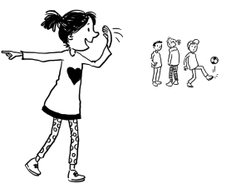
Gymnastiek
De groepen 3 t/m 8 gymmen in de gymzaal aan de Korte Vaart. Aangezien de zaal door verschillende scholen en verenigingen gebruikt wordt, zijn gymschoenen aan te bevelen. Tijdens de gymles is het de bedoeling dat de kinderen gymkleding dragen. Omdat we gymnastiek als een toch vrij specialistisch vakgebied zien hebben wij ervoor gekozen dat de gymlessen vanaf groep 3 gegeven worden door een vakleerkracht.

Excursies
In het kader van projecten en gegeven lessen kunnen er elk jaar excursies gemaakt worden naar bijvoorbeeld: de bakker, de Rijnsburg Oranje Expositie, de bibliotheek, scholen voor voortgezet onderwijs, e.d. Als we op de fiets gaan, vragen we altijd een aantal ouders om te begeleiden. Wanneer er onvoldoende ouders zijn, kan de excursie helaas geen doorgang vinden.

Zorg voor uw kind.
Kinderen willen graag steeds weer iets nieuws leren. Op school proberen we de leerlingen uit te dagen om steeds weer iets nieuws te ontdekken. Als de ontwikkeling wat minder vanzelfsprekend verloopt, dan bieden we hulp.
De school is klassikaal georganiseerd. De kinderen van eenzelfde leeftijd zitten meestal in dezelfde groep. We houden zo veel mogelijk rekening met verschil in de ontwikkeling van de leerlingen.
Wie moeite heeft met een bepaald onderdeel, krijgt extra hulp en extra oefenstof.

Vanaf de kleuters worden de vorderingen van uw kind bijgehouden.
Dit gebeurt door:
- spel observaties: kinderen observeren in allerlei situaties, o.a. spelen, opruimen, werkhouding etc.
- vakgerichte observaties: werkhouding, taakaanpak aan de hand van het Parnassys leerlingvolgsysteem Leerlijnen
- registratie van vorderingen in het werk van de kinderen
- registratie van de resultaten van de toetsen die wij op school gebruiken van o.a. taal, lezen, rekenen en spelling.
- het afnemen van landelijk genormeerde toetsen, ontwikkeld door het CITO. We vergelijken de ontwikkeling van uw kind met het landelijk gemiddelde.
De resultaten hiervan worden in het team besproken.

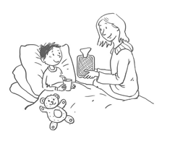
De organisatie van dit alles wordt geregeld door de Intern Begeleider(IB-er). Dit zal in het komende schooljaar worden gedaan door Ingrid van Dijk

Soms vormen het gedrag, de prestaties in de klas of de uitslagen van de toets aanleiding om extra maatregelen te nemen.
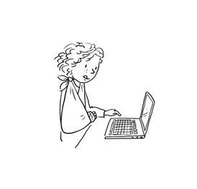
Dat gebeurt vaker dat men denkt. Kinderen worden dan in de leerlingbespreking, die wij als team enkele malen per jaar houden, besproken en dan wordt er besloten hoe we verder gaan. Dit kan zijn in de vorm van:
- extra Pedagogisch Didactisch onderzoek door juf Elize van der Water of meester Richard Knetsch
- extra hulp in de groep
- extra hulp buiten de groep door een Remedial Teacher, dat is juf Elize van der Water of leerkrachtondersteuner die aangestuurd wordt door de leerkracht.
- Extra hulp, met name ter ondersteuning van de leerkracht, van het Samenwerkingsverband (SWV)
- extra onderzoek door iemand van een externe onderzoeksinstelling.
Natuurlijk worden de ouders volledig op de hoogte gehouden.

Af en toe komen we tot de conclusie dat alle extra inzet onvoldoende effect heeft. Soms nemen we dan in overleg met de ouders het besluit om het kind een jaar over te laten doen. Dit gebeurt vooral als een kind op meerdere gebieden achter blijft in vergelijking met de meeste klasgenootjes. Doel van het zittenblijven is dat het kind daarna de basisschool gewoon kan afmaken.
Als we merken dat een leerling het niveau van eind groep 8 niet kan halen, maken we voor dat kind, in overleg met ouders een Onderwijs Perspectief Plan. Deze leerling gaat (voor een bepaald vak) werken met een aangepast programma.
Het doel is dan het behalen van het niveau van eind groep 6. (VMBO Basis)

Soms moeten we helaas een kind - in overleg met de ouders - verwijzen naar het speciaal (basis)onderwijs. Aan een dergelijke verwijzing gaat een heel proces vooraf.
Allereerst bieden we zelf extra hulp. Als dit onvoldoende effect heeft, wordt de hulp van het Samenwerkingsverband ingeroepen. School is dan ‘handelingsverlegen’.
Een onderwijsondersteuner of onderwijsspecialist kijkt dan met ons mee en geeft adviezen. Het is ook mogelijk dat wordt geadviseerd om een onderzoek te laten afnemen naar de mogelijkheden en ondersteuningsbehoeften van een leerling. Daarvoor is vaak een verwijzing nodig van huisarts of het centrum Jeugd en gezin (CJG). Aan de hand van onderzoek wordt dan besproken wat de mogelijkheden in het basisonderwijs zijn of dat verwijzing naar speciaal (basis) onderwijs meer voor de hand ligt. Ouders moeten hier toestemming voor geven en worden bij het hele proces betrokken.

Als er een vermoeden is van ernstige dyslexie, kunnen ouders hun kind hierop laten onderzoeken. School levert altijd de benodigde informatie aan. Het onderzoek en de behandeling van ernstige dyslexie wordt door de gemeente vergoed.

Waar gaan onze leerlingen heen ?
Onze school staat open voor alle leerlingen, daarbij is het een gegeven dat ieder kind een bepaalde aanleg heeft om te leren. Dit betekent dat ieder kind bij hetzelfde leeraanbod toch andere resultaten kan bereiken.
Op de eindtoets van het basisonderwijs scoorden wij gemiddeld over de afgelopen jaren boven het landelijk gemiddelde en daar zijn we trots op!

Klachtenregeling.
Het kan voorkomen dat u het niet eens bent met de gang van zaken in de klas of op school. We stellen het op prijs, als u dan zo spoedig mogelijk contact met ons opneemt. De meest directe manier is eerst te overleggen met de betreffende groepsleerkracht. Indien nodig, kunt u bij de directie terecht.
Mocht dit niet tot een bevredigende oplossing leiden, dan bestaat de mogelijkheid uw klacht voor te leggen aan de Landelijke Klachtencommissie Primair Onderwijs. Het adres staat elders in dit hoofdstuk. Uiteraard stelt u in dat geval ook het bestuur van de schoolvereniging in kennis.
Dit bevoegd gezag is verplicht om leerlingen en personeel te beschermen tegen seksuele intimidatie en de gevolgen daarvan. Het beleid dient erop gericht te zijn dat leerling en leerkracht zijn of haar werkzaamheden onder optimale condities kan verrichten en dat ieder recht heeft op een respectvolle behandeling.

Voor verstoorde relaties in de onderlinge omgang, waarbij (een) leerling(en) is/zijn betrokken, is op school via de GGD een externe vertrouwenspersoon aangesteld. Deze contactpersoon adviseert de klager(s) en probeert te bemiddelen bij eenvoudige klachten. Deze contactpersoon is verplicht klachten te melden bij het bevoegd gezag en eventueel de directie. Klachten over zedendelicten dienen ook gemeld te worden bij de vertrouwenspersoon. Deze heeft een geheimhoudingsplicht en is onafhankelijk van het bevoegd gezag.

Wanneer klachten niet op een bevredigende manier worden opgelost, kan de klager terecht bij een onafhankelijke klachtencommissie. De vertrouwenspersoon bemiddelt en/of begeleidt de klager bij de klachtprocedure en eventuele aangifte. De klachtencommissie onderzoekt de klacht en adviseert het bestuur ofwel het bevoegd gezag. Tevens geeft de klachtencommissie gevraagd en ongevraagd advies aan het bestuur over:
- de (on)gegrondheid van de klacht
- het nemen van maatregelen
- overige door het bevoegd gezag te nemen besluiten.
De volledige klachtenregeling is in te zien op school.

Het bevoegd gezag is aangesloten bij de Landelijke Klachtencommissie Primair Onderwijs van de Besturenraad Protestants Christelijk Onderwijs te Voorburg.
Het volledige adres is:
Landelijke Klachtencommissie Primair Onderwijs,
Voortgezet Onderwijs en BVE
Postbus 907
2270 AX Voorburg

Adres en bereikbaarheid Onderwijsinspectie:
Inspectie van het onderwijs
info@owinsp.nl
www.onderwijsinspectie.nl
Vragen over onderwijs: tel. 0800-8051 (gratis)
Klachtenmeldingen over seksuele intimidatie, seksueel misbruik, ernstig psychisch of fysiek geweld: meldpunt vertrouwensinspecteurs 0900-1113111 (lokaal tarief)

De afdeling Jeugdgezondheidszorg van de GGD.

Centrum voor Jeugd en Gezin (CJG)
Heeft u een vraag over opvoeden en opgroeien van uw kind? Dan kunt u terecht bij het Centrum voor Jeugd en Gezin. Hier werken verschillende professionals samen, zoals jeugdartsen en jeugdverpleegkundigen van de jeugdgezondheidszorg en pedagogen. Iedere medewerker heeft eigen
specifieke deskundigheid om u en uw kind te ondersteunen. De medewerkers in het Centrum voor Jeugd en Gezin werken op verschillende manieren samen met school.

Jeugdgezondheidszorg (JGZ)
De jeugdgezondheidszorg nodigt jaarlijks de kinderen uit groep 2 en 7 uit voor een onderzoek. Zij kijken of uw kind goed kan horen en zien, hoe uw kind groeit en hoe het zich ontwikkelt. Verder kunt u advies krijgen over bijvoorbeeld voeding, zindelijkheid, gedrag, omgaan met leeftijdsgenoten en het voorkomen
van pesten. U kunt altijd contact opnemen voor advies of extra onderzoek. Wij zijn er voor leerlingen van de groepen 1 tot en met 8. De jeugdarts of jeugdverpleegkundige kan ook deelnemen aan het overleg van een zorgteam van school.
Op de meeste scholen onderzoekt een logopedist van de jeugdgezondheidszorg, met uw toestemming, bij alle kinderen van vijf jaar de spraak- en taalontwikkeling. Dit doen we in gemeenten die daar extra geld voor geven.

Cursus of ouderavond
Opvoeden is een ware kunst. Denk aan een peuter die tegen alles ‘nee’ zegt, een tienjarige die erg onzeker is, of een twaalfjarige die heftig aan het puberen gaat. Of je bent net gescheiden. Elke ouder kan op sommige momenten weleens advies gebruiken. Voor u organiseert het Centrum voor Jeugd en Gezin een groot aanbod aan (online) opvoedcursussen, themabijeenkomsten en webinars over diverse onderwerpen om u te ondersteunen bij de opvoeding. Er is voor ieder wat wils. Ook de kinderen zelf kunnen een cursus bij het Centrum voor Jeugd en Gezin volgen, bijvoorbeeld een weerbaarheidstraining. Kijk voor het volledig cursusaanbod op www.cjgcursus.nl of volg CJGcursus op
Facebook en Instagram.

Het Centrum voor Jeugd en Gezin organiseert ook ouderavonden op scholen voor ouders over een (gezondheids)thema waar de school mee bezig is. Bijvoorbeeld voeding en bewegen, weerbaarheid of grensoverschrijdend gedrag.

Online Centrum voor Jeugd en Gezin
Veel informatie, tips en adviezen over opvoeden en opgroeien vindt u op de website van het Centrum voor Jeugd en Gezin in uw gemeente. Eten, slapen, scheiden, pesten, geld, seksuele opvoeding en meer. Meld u aan voor een cursus of bijeenkomst, lees blogs van andere ouders of praat mee op het
forum. U kunt uw vraag stellen via de chat of het E-consult. Natuurlijk staan onze adressen en openingstijden ook op de website. Én u vindt er onze Facebookpagina.

Contact
Wilt u contact opnemen met de medewerkers van het Centrum voor Jeugd en Gezin op uw school, bel dan 088 – 254 23 84. U kunt ook mailen naar mailvragen@cjghm.nl (noem hierin de naam en geboortedatum van uw kind).

Meer informatie
www.cjghollandsmidden.nl – online CJG / www.cjgcursus.nl – CJG cursussen

De logopediste

Screening
Logopedie houdt zich bezig met het verbeteren van het spreken en alles wat daarmee samenhangt: de stem, de uitspraak en de taal (vertellen, begrijpen, luisteren). Ook wordt onder andere geprobeerd om verkeerde gewoonten zoals bijvoorbeeld stemmisbruik, duimen en mond-ademen (in plaats van ademhalen door de neus) tegen te gaan.
Het is belangrijk dat problemen met spreken of verkeerde gewoonten zo vroeg mogelijk worden ontdekt, het is dan gemakkelijker om het op de juiste manier aan te leren.
Daartoe worden alle kinderen rond hun vijfde verjaardag gescreend op school.
Alle kinderen jonger dan vijf jaar of kinderen die ouder zijn kunnen op verzoek onderzocht worden. U krijgt altijd schriftelijk bericht van de resultaten. Deze gegevens gaan ook naar de leerkracht en de jeugdarts.
Voorafgaand aan deze onderzoeken wordt eerst schriftelijk uw toestemming gevraagd, ook voor het doorgeven van de uitslag.

Vervolgacties
Naar aanleiding van de resultaten van de screening of onderzoeken op verzoek kunnen kinderen op de controlelijst geplaatst worden wat inhoudt dat zij nog eens door de logopedist gezien zullen worden. Ook kunnen kinderen voor begeleiding op school in aanmerking komen. Tenslotte zijn er kinderen bij wie nader onderzoek gewenst is om te kunnen bepalen of verwijzing naar een vrijgevestigd logopedist nodig is.

Mocht uw kind voor begeleiding of nader onderzoek in aanmerking komen, dan wordt u vooraf uitgenodigd voor een gesprek waarin u samen met de logopedist bespreekt wat voor uw kind het beste vervolgtraject zal zijn.
Een andere mogelijkheid is dat u voor een gesprek wordt uitgenodigd zodat de logopedist u kan adviseren over de beste aanpak van de kleine afwijking die in het contact met uw kind is opgevallen.

Onderzoeksgegevens
De gegevens worden zo nodig met de leerkracht en/of de jeugdarts besproken.
De logopedist noteert de gegevens van uw kind in haar eigen dossier. Deze gegevens vallen onder de wet Algemene Verordening Gegevensbescherming. De GGD heeft daarvoor een Privacyreglement. Als u dit reglement wilt lezen, dan kunt u terecht bij de GGD.

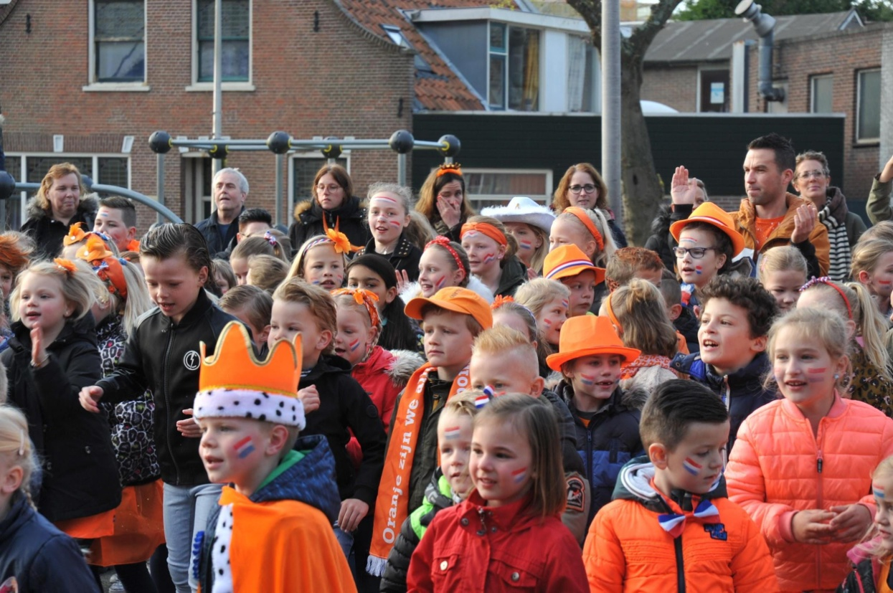

Verjaardagen
Wanneer uw kind jarig is, mag hij/zij in de groep iets lekkers uitdelen. De leerkrachten willen uw kind natuurlijk ook graag feliciteren en geven bij deze gelegenheid een stickertje op de grote verjaardagskaart.
Nog een laatste opmerking: een gezonde traktatie is misschien wat duurder, maar.....

Sinterklaas
Het Sinterklaasfeest wordt op school gevierd in alle groepen. De groepen 1 t/m 4 doen dit in aanwezigheid van Sinterklaas. Het is gebruikelijk dat de Sint voor iedere leerling van die groepen een cadeautje meebrengt.
De groepen 5 t/m 8 vieren het feest door elkaar een aardigheidje te geven, vergezeld van een surprise. Van tevoren wordt vastgesteld voor welk bedrag er iets gekocht wordt. Natuurlijk kan de klas besluiten een andere vorm van “Sinterklaas vieren” te kiezen.

Kerstfeest
Het feest van de geboorte van Jezus vieren we met alle kinderen afwisselend in de klas, in de kerk of door een kerstwandeling. Daarbij zij ouders en andere belangstellenden van harte welkom. Wanneer we het kerstfeest met de kinderen in de klas vieren gebeurt dit zonder ouders.

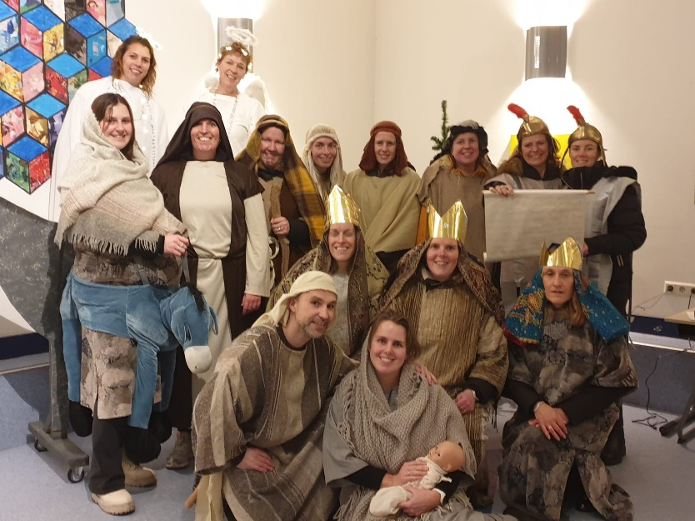

Bovenschools directeur.
Er is een bovenschoolsdirecteur in dienst nl. dhr. van Ommeren. Hij geeft o.a. leiding aan het managementteam dat bestaat uit de 6 directeuren van de scholen. Hij is elke maandag en woensdag aanwezig in het kantoor aan de Smidtstraat 26.
(tel: 4097780)

De medezeggenschapsraad
De medezeggenschapsraad vormt het officiële inspraakorgaan ten aanzien van het gehele schoolgebeuren en bestaat uit een gekozen vertegenwoordiging van ouders en personeel. De bevoegdheden zijn vastgelegd in het
Medezeggenschapsreglement.

De ouderraad
De ouderraad vormt de gekozen vertegenwoordiging van ouders en heeft tot taak de bloei en de belangstelling voor de school te bevorderen. Elke groep is met 1 ouder vertegenwoordigd binnen deze raad.
De ouderraad houdt eenmaal per twee jaar een jaarvergadering.
De ouderraad vergadert één keer per maand. Bij die vergaderingen zijn tevens aanwezig: iemand van de directie en afwisselend één van de teamleden.
Ook wordt voor iedere vergadering een vertegenwoordiger van de
medezeggenschapsraad uitgenodigd. Uitgangspunt van de besprekingen is het voorbereiden van allerlei activiteiten voor de kinderen en het bevorderen van een goede samenwerking tussen leerkrachten, bestuur en ouders.
De ouderbijdrage gaat naar de ouderraad. Met dit geld worden diverse festiviteiten bekostigd, zoals: o.a. de herfstwandeling, Sinterklaas, Kerstfeest, excursies, eindfeest etc. Kortom een raad met veel activiteiten en hand- en spandiensten.

Luizenmoeders
Een aantal malen per jaar worden alle kinderen gescreend op hoofdluis. Wanneer er hoofdluis ontdekt wordt, dan wordt er contact met u opgenomen en dan verwachten wij dat u passende maatregelen treft. Op school zijn luizenhoezen te verkrijgen. Deze hoezen zijn misschien iets duurder maar voldoen uitstekend en gaan meerdere jaren mee. Wilt u evt. helpen bij de controles, (wij kunnen altijd extra mensen gebruiken) dan kunt u contact opnemen met juffrouw Marleen 4082871. We stellen het zeer op prijs als u er bij ons melding van maakt wanneer u bij uw kind hoofdluis constateert. We gaan hier uiteraard zorgvuldig mee om.

Gebedsgroep
Regelmatig komen er ouders bij elkaar om samen voor de school en samenleving te bidden. In de kleuterhal van de school staat een doos waarin u evt. suggesties voor gebedsonderwerpen kunt deponeren. In de maandbrief staan de exacte data en tijdstippen vermeld.

Geldzaken

Ouderbijdrage
De ouderbijdrage wordt gebruikt voor allerlei kosten die niet uit de gewone leermiddelen-gelden kunnen worden betaald. Daarbij gaat het met name om uitgaven voor: diverse festiviteiten zoals: sinterklaas, Kerstfeest, eindfeest, etc.
De ouderbijdragen worden beheerd door de penningmeester van de O.R.

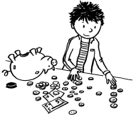
Schoolreisje en schoolkamp
Tegen het einde van het schooljaar gaan we een dagje uit met de groepen 0 t/m 7. De opzet is om met een zo kort mogelijke reistijd evenementen te vinden, waarbij de kinderen op eigen gelegenheid kunnen 'avonturen ' met daarbij natuurlijk zo min mogelijk risico's. Kortom een dag met veel plezier.
Groep 8 gaat altijd 3 dagen op schoolkamp naar Otterlo

Bijdrage opvang tussen de middag
Om de leerkrachten de gelegenheid te geven om te lunchen gaan de verschillende groepen tussen de middag gedurende een half uur buiten spelen o.l.v. een pedagogisch medewerkster en collega’s. Alle ouders betalen daarvoor een vast bedrag per schooljaar.

Zending
Niet jong genoeg kunnen de kinderen leren iets voor een ander over te hebben. Om de kinderen wat meer te betrekken bij het zendingsgebeuren wordt er iedere maandagmorgen zendingsgeld opgehaald in de klas. Het geld dat ze meebrengen voor de zending wordt goed besteed.

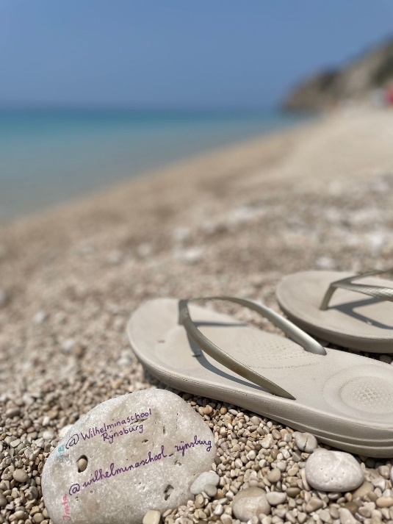

Wij hopen dat u een positieve indruk van onze school hebt gekregen.
Wanneer u nog vragen heeft of nadere informatie wilt kunt u altijd contact opnemen met:

Marleen Bloemendaal 071-4082871 of m.bloemendaal@pcborijnsburg.nl

